Analiza realizacji programu „Opieka 75+” w pierwszym półroczu 2021 r. w województwie mazowieckim

I. Wykonanie programu w pierwszym półroczu 2021 r.

W roku 2021 do programu przystąpiły 83 gminy. W porównaniu z latami poprzednimi, nastąpił wzrost liczby gmin, które wzięły udział w programie „Opieka 75+”:
- W 2018 r. do programu przystąpiły 52 gminy, z których 12 zrezygnowało. Ostatecznie
z programu skorzystało 40 gmin.
- W 2019 r. do programu przystąpiło 58 gmin, z których 3 zrezygnowały. Ostatecznie
z programu skorzystało 55 gmin.
- W 2020 r. do programu przystąpiły 64 gminy, z których 2 zrezygnowały. Ostatecznie z programu skorzystały 62 gminy.

Wykres 1. Gminy, które przystąpiły do programu w latach 2018 – 2021

W pierwszej połowie 2021 r. w gminach wydano 790 decyzji przyznających usługi opiekuńcze
w ramach programu, w tym 11 decyzji na specjalistyczne usługi opiekuńcze.

Wykres 2. Liczba wydanych decyzji w ramach programu „Opieka 75+” w latach 2018-2021

Dzięki wsparciu finansowemu z programu „Opieka 75+” przyznano decyzją usługi opiekuńcze:
- 485 osobom, które brały udział w programie w roku poprzednim i w roku 2021 usługi opiekuńcze były kontynuowane;
- 257 nowym osobom, które nie miały świadczonych usług opiekuńczych w latach poprzednich;
- 37 osobom, które w roku poprzednim miały świadczone usługi opiekuńcze poza programem, a w roku 2021 zwiększono im liczbę godzin usług opiekuńczych.

W pierwszej połowie 2021 przyznano decyzją specjalistyczne usługi opiekuńcze dla:
- 3 osób, które korzystały z programu w roku poprzednim i w roku bieżącym usługi te były kontynuowane;
- 8 nowych osób, którym specjalistyczne usługi opiekuńcze nie były świadczone w roku poprzednim.

W 2021 r. pierwotny podział środków rezerwy celowej zaplanowanej w części 83, poz. 25 ustawy budżetowej wyniósł 3 413 570 zł.

Według stanu na dzień 30.06.2021 r. wykorzystanie otrzymanych środków finansowych wyniosło 1 131 355 zł przeznaczonych na świadczenie usług opiekuńczych oraz 3 994 zł na świadczenie specjalistycznych usług opiekuńczych. Łącznie 1 135 349 zł.
Wysokość wykorzystanych środków finansowych z budżetów gmin wyniosła 1 473 084 zł, z tego 1 455 045 zł przeznaczonych na świadczenie usług opiekuńczych oraz 18 039 zł na świadczenie specjalistycznych usług opiekuńczych.

Wykres 3. Odpłatność za usługi opiekuńcze, w tym specjalistyczne usługi opiekuńcze w pierwszym półroczu 2021 r.

W pierwszej połowie 2021 r. pełną odpłatność za usługi opiekuńcze poniosły 63 osoby, częściową odpłatność 549 osób, a zwolnionych z odpłatności zostało 167 osób. Jednocześnie, częściową odpłatność za specjalistyczne usługi opiekuńcze poniosły 4 osoby, a 7 osób zwolniono z odpłatności.

Gminy biorące udział w programie, zatrudniały na umowę o pracę 239 osób świadczących usługi opiekuńcze, w tym 18 osób nowo zatrudnionych. 10 gmin zleciło świadczenie usług opiekuńczych organizacjom pozarządowym, o których mowa w art. 3 ust. 2 ustawy o działalności pożytku publicznego i wolontariacie oraz podmiotom wymienionym w art. 3 ust. 3 pkt 1 i 3 tej ustawy. 15 gmin kupiło usługi opiekuńcze od podmiotów sektora prywatnego.

Specjalistyczne usługi opiekuńcze świadczone były przez jedną osobę, zatrudnioną na umowę
o pracę. Dwie gminy kupiły usługi od podmiotów sektora prywatnego.

Wykres 4. Forma realizacji usług opiekuńczych, w tym specjalistycznych usług opiekuńczych w pierwszej połowie 2021 r.

Wśród gmin biorących udział w programie, najczęstszą formą realizacji usług opiekuńczych, w tym specjalistycznych usług opiekuńczych, było zatrudnianie pracowników na umowę o pracę.

II. Dane o osobach korzystających z usług opiekuńczych i specjalistycznych usług opiekuńczych w pierwszym półroczu 2021 r.

W pierwszym półroczu 2021 r. usługi opiekuńcze, w tym specjalistyczne usługi opiekuńcze świadczone były dla 637 kobiet oraz 153 mężczyzn.

Wykres 5. Wiek osób korzystających z usług opiekuńczych oraz specjalistycznych usług opiekuńczych a płeć

W pierwszym półroczu 2021 r. usługi opiekuńcze świadczone były dla:
- 633 kobiet (128 w wieku 75-80 lat, 189 w wieku 81-85 lat i 316 w wieku powyżej 85 r.ż.);
- 146 mężczyzn (42 w wieku 75-80 lat, 51 w wieku 81-85 lat i 53 w wieku powyżej 85 r.ż.)
Specjalistyczne usługi opiekuńcze świadczone były:
- 4 kobietom (3 w wieku 75-80 lat, 1 w wieku 81-85 lat);
- 7 mężczyznom (3 w wieku 75-80 lat, 2 w wieku 81-85 lat i 2 w wieku powyżej 85 r.ż.).

W ramach programu z usług opiekuńczych korzystało 311 osób z orzeczeniem o stopniu niepełnosprawności. Orzeczenie o:
- lekkim stopniu niepełnosprawności posiadało 16 osób;
- umiarkowanym stopniu niepełnosprawności- 65 osób;
- znacznym stopniu niepełnosprawności- 230 osób.
W ramach programu ze specjalistycznych usług opiekuńczych korzystało 5 osób z orzeczeniem o niepełnosprawności w stopniu znacznym.

III. Dostępność usług opiekuńczych na terenie województwa mazowieckiego

Głównym celem programu „Opieka 75+” jest zwiększenie dostępności usług opiekuńczych oraz specjalistycznych usług opiekuńczych dla osób w wieku 75 lat i więcej. Analiza realizacji programu w latach 2018 – 2021 wskazuje, że zarówno wśród gmin, jak i seniorów, rośnie zainteresowanie usługami opiekuńczymi.

W pierwszej połowie 2021 r. na terenie województwa mazowieckiego usługi opiekuńcze, w ramach oraz poza Programem, świadczyły ogółem 274 gminy.
Usługi świadczone były dla 7 708 osób w wieku 75 lat i więcej oraz 4 192 osób w wieku poniżej 75 roku życia.

40 gmin nie realizowało usług opiekuńczych ani w ramach programu, ani poza nim. Głównymi powodami, które wymieniają, są:
- Brak osób wymagających usług opiekuńczych na terenie gminy.
- Brak osób chętnych na taką formę pomocy, brak zgłoszonych wniosków.

Mapa 1. Gminy świadczące usługi opiekuńcze dla osób w wieku 75 lat i więcej
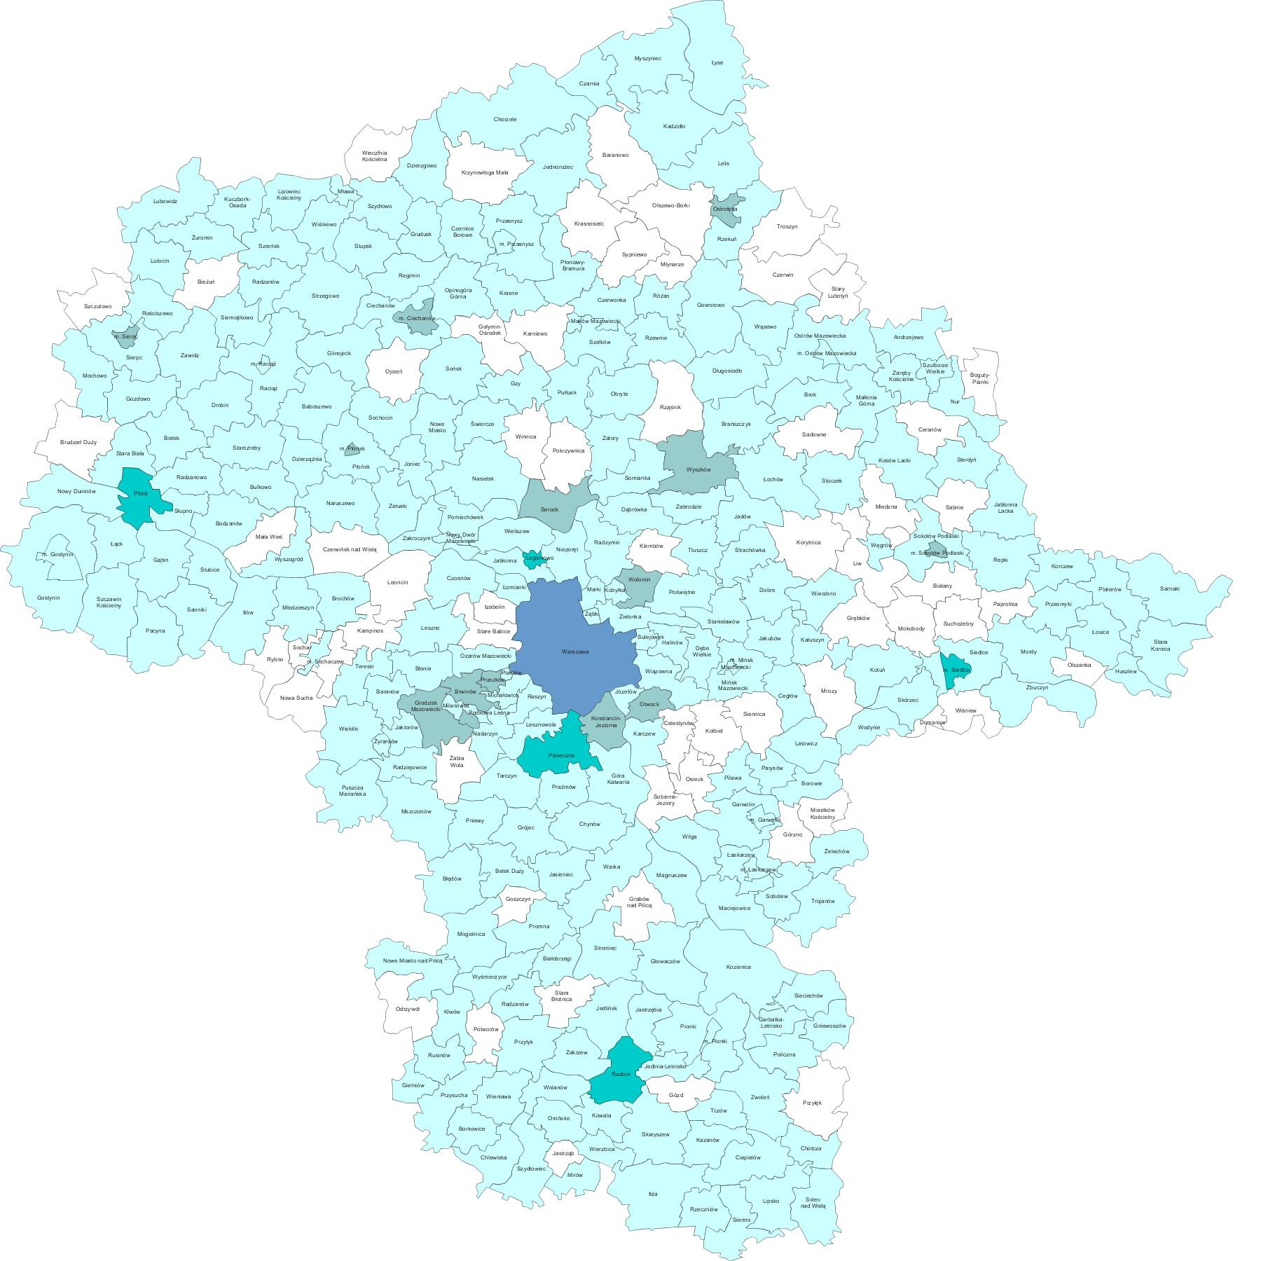

IV. Wnioski dot. realizacji programu „Opieka 75+”

Program „Opieka 75+” stanowi znaczące wsparcie finansowe dla gmin w zakresie realizacji zadania własnego o charakterze obowiązkowym, określonego w art. 17 ust. 1 pkt 11 ustawy o pomocy społecznej, tj. świadczenie usług opiekuńczych, w tym specjalistycznych usług w miejscu zamieszkania. Każdego roku zwiększa się liczba gmin oraz ilość osób, którym udzielane jest wsparcie w ramach Programu:
- W roku 2018 w Programie wzięło udział 40 gmin, a wsparcie uzyskało 256 osób;
- w 2019 r. 55 gmin udzieliło wsparcia 493 osobom;
- w 2020 r. 62 gminy udzieliły wsparcia 784 osobom;
- a w pierwszej połowie 2021 r. do Programu zgłosiły się 83 gminy, które udzieliły wsparcia 790 osobom.

W 2018 r. na realizację celów programu „Opieka 75+” wydatkowano 479 875,26 zł, w 2019 r. – 1 106 889,40 zł, w roku 2020 – 1 593 517,61 zł, a w pierwszym półroczu 2021 r. wykonanie wyniosło 1 135 349 zł.
Program „Opieka 75+” wzmacnia gminy w realizacji usług opiekuńczych, w tym specjalistycznych usług opiekuńczych – pozwala na zorganizowanie wsparcia dla wszystkich osób kwalifikujących się do korzystania z programu.
Pomoc świadczona osobom w wieku 75 lat i więcej przyczynia się do zwiększenia codziennej aktywności, zaspokajania potrzeb życiowych oraz wspomaga funkcjonowanie w dotychczasowym środowisku czyli prowadzi do poprawy jakości życia seniorów.

